|  |  |
| --- | --- |
| ***Муниципальная газета***  ***«ВЗВАДСКИЙ ВЕСТНИК»*** | №388 от 18.06.2021  С.В. Колесова  Учредитель газеты:  Совет депутатов Взвадского сельского поселения |

**Старорусский межрайонный прокурор утвердил обвинительное заключение в отношении местного жителя за незаконный сбыт наркотического средства**

Старорусский межрайонный прокурор утвердил обвинительное заключение в отношении местного жителя за незаконный сбыт наркотического средства. Он обвиняется в совершении преступления, предусмотренного ч. 1 ст. 228.1 УК РФ (незаконный сбыт наркотического средства).

По версии следствия, обвиняемый в декабре 2020 года сбыл своему знакомому, действовавшему в рамках ОРМ «проверочная закупка» химическое наркотическое средство массой 0, 144 грамма.

Вину в совершении преступления обвиняемый признал в полном объеме.

21.05.2021 уголовное дело направлено в Старорусский районный суд для рассмотрения по существу.

Старший помощник межрайонного прокурора юрист 2 класса Екатерина Лаврова

**В Старой Руссе местный житель осужден к наказанию в виде исправительных работ за незаконное проникновение в жилище**

Старорусским районным судом Новгородской области вынесен обвинительный приговор по уголовному делу в отношении жителя Старорусского района ранее судимого Джамбулата Вербицкого.

Он признан виновным в совершении двух преступлений, предусмотренных ч. 1ст. 139 УК РФ – незаконное проникновение в жилище, совершенное против воли проживающего в нем лица.

Судом установлено, что 29.09.2020 года Вербицкий, будучи в состоянии алкогольного опьянения незаконно проник в один из домов, расположенных на   
ул. Красных Командиров г. Старая Русса путем повреждения стекла в оконной раме.

Вину в совершении преступлений подсудимый признал полностью.

Приговором суда по совокупности преступлений ему назначено наказание в виде 6 месяцев исправительных работ с удержанием 10% из заработной платы в доход государства.

Приговор вступил в законную силу.

Старший помощник межрайонного прокурора юрист 2 класса Екатерина Лаврова

**В Старой Руссе местная жительница осуждена к наказанию в виде обязательных работ за незаконное проникновение в жилище**

Старорусским районным судом Новгородской области вынесен обвинительный приговор по уголовному делу в отношении жительницы Старорусского района ранее не судимой Татьяны Гавриловой.

Она признана виновной в совершении преступления, предусмотренного   
ч. 1 ст. 139 УК РФ – незаконное проникновение в жилище, совершенное против воли проживающего в нем лица.

Судом установлено, что 05.12.2020 года Гаврилова, будучи в состоянии алкогольного опьянения незаконно проникла в один из домов, расположенных в   
д. Дубовицы Старорусского района путем повреждения запорного устройства на двери.

Вину в совершении преступления подсудимая признала полностью.

Приговором суда по совокупности преступлений ему назначено наказание в виде 100 часов обязательных работ.

Приговор вступил в законную силу.

Старший помощник межрайонного прокурора юрист 2 класса Екатерина Лаврова

**В Старой Руссе местный житель осужден к обязательным работам за управление автомобилем в состоянии алкогольного опьянения**

Старорусским районным судом Новгородской области вынесен обвинительный приговор по уголовному делу в отношении жителя   
г. Старая Русса, ранее не судимого Евгения Глухова.

Он признан виновным в совершении преступления, предусмотренного   
ст. 264.1 УК РФ - управление автомобилем лицом, находящимся в состоянии опьянения, подвергнутым административному наказанию за управление транспортным средством в состоянии опьянения.

Судом установлено, что Глухов 23.11.2020 года, будучи привлеченным к административной ответственности за управление автомобилем в состоянии алкогольного опьянения, вновь управлял автомобилем марки «Мицубиси Лансер», находясь в состоянии алкогольного опьянения от д. 11 ул. Профсоюзная г. Старая Русса до д. 37 ул. Добролюбова, где в около 07 часа 40 минут 23.11.2020 был остановлен сотрудниками ДПС.

Проведенными освидетельствованиями было установлено, превышение предельно допустимой нормы алкоголя в выдыхаемом воздухе.

Вину в совершении преступления подсудимый признал в полном объеме.

Приговором суда Глухову назначено наказание в виде обязательных работ сроком на 180 часов с лишением права управления ТС сроком на 1 год 6 месяцев.

Приговор вступил в законную силу.

Старший помощник межрайонного прокурора юрист 2 класса Екатерина Лаврова

**В Старой Руссе местный житель осужден к обязательным работам за управление автомобилем в состоянии алкогольного опьянения**

Старорусским районным судом Новгородской области вынесен обвинительный приговор по уголовному делу в отношении жителя   
г. Старая Русса, ранее не судимого Александра Елизарова.

Он признан виновным в совершении преступления, предусмотренного ст. 264.1 УК РФ - управление автомобилем лицом, находящимся в состоянии опьянения, подвергнутым административному наказанию за управление транспортным средством в состоянии опьянения.

Судом установлено, что Елизаров 23.09.2020 года, будучи привлеченным к административной ответственности за управление автомобилем в состоянии алкогольного опьянения, вновь управлял автомобилем марки «ВАЗ 21110», находясь в состоянии алкогольного опьянения от д. 21 ул. Островского г. Старая Русса до ул. Взвадская где в около 23 часов 10 минут 23.09.2020 был остановлен сотрудниками ДПС.

Проведенными освидетельствованиями было установлено, превышение предельно допустимой нормы алкоголя в выдыхаемом воздухе.

Вину в совершении преступления подсудимый признал в полном объеме.

Приговором суда Елизарову назначено наказание в виде обязательных работ сроком на 200 часов с лишением права управления ТС сроком на 1 год 6 месяцев.

Приговор вступил в законную силу.

Старший помощник межрайонного прокурора юрист 2 класса Екатерина Лаврова

**В Старой Руссе местный житель осужден к обязательным работам за управление автомобилем в состоянии алкогольного опьянения**

Старорусским районным судом Новгородской области вынесен обвинительный приговор по уголовному делу в отношении жителя   
г. Старая Русса, ранее не судимого Николая Иванова.

Он признан виновным в совершении преступления, предусмотренного   
ст. 264.1 УК РФ - управление автомобилем лицом, находящимся в состоянии опьянения, подвергнутым административному наказанию за управление транспортным средством в состоянии опьянения.

Судом установлено, что Иванов 16.06.2020 года, будучи привлеченным к административной ответственности за управление автомобилем в состоянии алкогольного опьянения, вновь управлял автомобилем марки «ВАЗ 21140», находясь в состоянии алкогольного опьянения в д. Деревково Старорусского района где в около 09 часов 55 минут 16.06.2020 был остановлен сотрудниками ДПС.

Проведенными освидетельствованиями было установлено, превышение предельно допустимой нормы алкоголя в выдыхаемом воздухе.

Вину в совершении преступления подсудимый признал в полном объеме.

Приговором суда Иванову назначено наказание в виде обязательных работ сроком на 300 часов с лишением права управления ТС сроком на 1 год 6 месяцев.

Приговор вступил в законную силу.

Старший помощник межрайонного прокурора юрист 2 класса Екатерина Лаврова

**В Старой Руссе местный житель осужден к реальному лишению свободы за уклонение от уплаты алиментов**

Старорусским районным судом Новгородской области вынесен обвинительный приговор по уголовному делу в отношении жителя г. Старая Русса ранее судимого, 38-летнего Дениса Карцева.

Он признан виновным в совершении преступления, предусмотренного ч. 1ст. 157 УК РФ – неуплата родителем без уважительных причин в нарушение решения суда средств на содержание несовершеннолетнего ребенка, совершенная неоднократно.

Судом установлено, что с июля 2020 по март 2021 года Карцев, будучи ранее привлеченным к административной ответственности в виде 60 часов обязательных работ за уклонение от оплаты алиментов, вновь не производил выплаты на содержание своего несовершеннолетнего ребенка.

Общая сумма задолженности составила более 779 тыс. рублей, в том числе за период злостного уклонения от уплаты алиментов - более 78 тыс. рублей.

Вину в совершении преступления подсудимый признал полностью.

Приговором суда по совокупности приговоров ему назначено наказание в виде 6 месяцев лишения свободы с отбыванием наказания в исправительной колонии строгого режима.

Приговор не вступил в законную силу и может быть обжалован в установленном законом порядке.

Старший помощник межрайонного прокурора юрист 2 класса Екатерина Лаврова

**Старорусский межрайонный прокурор утвердил обвинительное заключение в отношении местного жителя за кражу частей экскаватора**

Старорусский межрайонный прокурор утвердил обвинительное заключение в отношении местного жителя за кражу частей экскаватора в д. Взвад Старорусского района. Он обвиняется в совершении преступления, предусмотренного ч. 1 ст. 158 УК РФ (кража – т.е. тайное хищение чужого имущества).

По версии следствия, обвиняемый в марте 2021 года, находясь в состоянии алкогольного опьянения, в одном из гаражей, расположенных по ул. Взвадская д. Взвад Старорусского района похитил запчасти от экскаватора, причинив тем самым собственнику материальный ущерб на общую сумму 40000 рублей.

28.05.2021 уголовное дело направлено в Старорусский районный суд для рассмотрения по существу.

Старший помощник межрайонного прокурора юрист 2 класса Екатерина Лаврова

**В Старой Руссе местный житель осужден к наказанию в виде исправительных работ за незаконное проникновение в жилище**

Старорусским районным судом Новгородской области вынесен обвинительный приговор по уголовному делу в отношении жителя Старорусского района ранее судимого Виталия Никитина.

Он признан виновным в совершении двух преступлений, предусмотренных   
ч. 1ст. 139 УК РФ – незаконное проникновение в жилище, совершенное против воли проживающего в нем лица.

Судом установлено, что 11.05.2020 года Никитин, будучи в состоянии алкогольного опьянения незаконно проник в один из домов, расположенных в   
д. Нагово Старорусского района путем повреждения запорного устройства на двери.

Аналогичное преступление Никитин совершил 15.05.2020.

Вину в совершении преступлений подсудимый признал полностью.

Приговором суда по совокупности преступлений ему назначено наказание в виде 1 года исправительных работ с удержанием 10% из заработной платы в доход государства.

Приговор вступил в законную силу.

Старший помощник межрайонного прокурора юрист 2 класса Екатерина Лаврова

**Старорусский межрайонный прокурор утвердил обвинительное заключение в отношении местного жителя за управление автомобилем в состоянии алкогольного опьянения**

Старорусский межрайонный прокурор утвердил обвинительное заключение в отношении местного жителя за управление автомобилем в состоянии алкогольного опьянения.

Он обвиняется в совершении преступления, предусмотренного   
ст. 264.1 УК РФ (управление автомобилем лицом, находящимся в состоянии опьянения, подвергнутым административному наказанию за управление транспортным средством в состоянии опьянения).

По версии следствия, обвиняемый в марте 2021 года, будучи привлеченным к административной ответственности за управление автомобилем в состоянии алкогольного опьянения, вновь управлял автомобилем, находясь в состоянии алкогольного опьянения по ул. Минеральная г. Старая Русса.

Вину в совершении преступления обвиняемый признал в полном объеме.

18.05.2021 уголовное дело направлено в Старорусский районный суд для рассмотрения по существу.

Старший помощник межрайонного прокурора юрист 2 класса Екатерина Лаврова

**В Старой Руссе местный житель осужден к обязательным работам за управление автомобилем в состоянии алкогольного опьянения**

Старорусским районным судом Новгородской области вынесен обвинительный приговор по уголовному делу в отношении жителя   
г. Старая Русса, ранее не судимого Сергея Петрова.

Он признан виновным в совершении преступления, предусмотренного   
ст. 264.1 УК РФ - управление автомобилем лицом, находящимся в состоянии опьянения, подвергнутым административному наказанию за управление транспортным средством в состоянии опьянения.

Судом установлено, что Петров 22.11.2020 года, будучи привлеченным к административной ответственности за управление автомобилем в состоянии алкогольного опьянения, вновь управлял автомобилем марки «Тойота HILUX», находясь в состоянии алкогольного опьянения от д. 2 ул. Профсоюзная г. Старая Русса до д. 11 этой же улицы где в около 02 часа 30 минут 22.11.2020 был остановлен сотрудниками ДПС.

Проведенными освидетельствованиями было установлено, превышение предельно допустимой нормы алкоголя в выдыхаемом воздухе.

Вину в совершении преступления подсудимый признал в полном объеме.

Приговором суда Петрову назначено наказание в виде обязательных работ сроком на 120 часов с лишением права управления ТС сроком на 1 год.

Приговор вступил в законную силу.

Старший помощник межрайонного прокурора юрист 2 класса Екатерина Лаврова

**Старорусский межрайонный прокурор утвердил обвинительное заключение в отношении местного жителя за незаконный сбыт наркотического средства в значительном размере**

Старорусский межрайонный прокурор утвердил обвинительное заключение в отношении местного жителя за незаконный сбыт наркотического средства. Он обвиняется в совершении преступления, предусмотренного п. «б» ч. 1 ст. 228.1 УК РФ (незаконный сбыт наркотических средств, совершенный в значительном размере).

По версии следствия, обвиняемый в августе 2020 года сбыл своему знакомому, действовавшему в рамках ОРМ «проверочная закупка» химическое наркотическое средство массой 0, 213 грамма.

18.05.2021 уголовное дело направлено в Старорусский районный суд для рассмотрения по существу.

Старший помощник межрайонного прокурора юрист 2 класса Екатерина Лаврова

**Старорусский межрайонный прокурор утвердил обвинительное заключение в отношении местного жителя за применение насилия в отношении сотрудника полиции**

Старорусский межрайонный прокурор утвердил обвинительное заключение в отношении местного жителя за применение насилия в отношении сотрудника полици. Он обвиняется в совершении преступления, предусмотренного ч. 1 ст. 318 УК РФ (применение насилия в отношении представителя власти).

По версии следствия, обвиняемый в марте 2021 года, находясь в состоянии алкогольного опьянения, с целью воспрепятствования законным действиям полицейского по пресечению его незаконных действий по нарушению общественного порядка, взял полицейского за форменное обмундирование и попытался повалить на пол.

Вину в совершении преступления обвиняемый признал в полном объеме.

30.05.2021 уголовное дело направлено в Старорусский районный суд для рассмотрения по существу.

Старший помощник межрайонного прокурора юрист 2 класса Екатерина Лаврова

**В Старой Руссе местный житель осужден к 9 годам лишения свободы за сбыт наркотиков**

Старорусский районный суд 25.05.2021 вынес обвинительный приговор по уголовному делу в отношении местного жителя Саргаева Максима.

Он признан виновным в совершении преступления, предусмотренного п. «б» ч. 3  ст. 228.1 УК РФ (незаконный сбыт наркотических средств, совершенный в значительном размере).

Судом установлено, что в январе 2020 года, находясь по месту своего проживания на ул. Поперечная г. Старая Русса Саргаев сбыл обратившемуся к нему знакомому, синтетическое наркотическое средство массой 0, 256 гр.

В этот же день наркотическое средство было изъято из незаконного оборота сотрудниками полиции при личном досмотре покупателя наркотических средств.

Вину в совершении преступлений Саргаев не признал.

Приговором суда ему назначено наказание в виде 9 лет лишения свободы с отбыванием в колонии строгого режима.

Приговор в законную силу не вступил, и может быть обжалован сторонами в суд апелляционной инстанции.

Межрайонный прокурор старший советник юстиции О.С. Лисенков

**Старорусский межрайонный прокурор утвердил обвинительное заключение в отношении жительницы г. Великий Новгород за кражу ТМЦ из магазинов Магнит.**

Старорусский межрайонный прокурор утвердил обвинительное заключение в отношении жительницы г. В. Новгород за кражу ТМЦ из магазинов АО «Тандер» Магнит, расположенных в г. Старая Русса. Она обвиняется в совершении преступления, предусмотренного ч. 1 ст. 158 УК РФ (кража – т.е. тайное хищение чужого имущества).

По версии следствия, обвиняемая в июне 2020 года похитила косметические средства из магазинов сети «Магнит – Косметик», причинив тем самым собственнику материальный ущерб на общую сумму более 12000 рублей.

Вину в совершении преступления обвиняемая признала в полном объеме.

28.05.2021 уголовное дело направлено в Старорусский районный суд для рассмотрения по существу.

Межрайонный прокурор старший советник юстиции О.С. Лисенков

**В Старой Руссе местный житель осужден к обязательным работам за управление автомобилем в состоянии алкогольного опьянения**

Старорусским районным судом Новгородской области вынесен обвинительный приговор по уголовному делу в отношении жителя   
г. Старая Русса, ранее не судимого Дмитрия Яковлева.

Он признан виновным в совершении преступления, предусмотренного ст. 264.1 УК РФ - управление автомобилем лицом, находящимся в состоянии опьянения, подвергнутым административному наказанию за управление транспортным средством в состоянии опьянения.

Судом установлено, что Спиридонов 12.09.2020 года, будучи привлеченным к административной ответственности за управление автомобилем в состоянии алкогольного опьянения, вновь управлял автомобилем марки «Шевроле Ланос», находясь в состоянии алкогольного опьянения от д. 18 мкр. Городок г. Старая Русса до ул. Красных Командииров где в около 20 часов 40 минут 12.09.2021 был остановлен сотрудниками ДПС.

Проведенными освидетельствованиями было установлено, превышение предельно допустимой нормы алкоголя в выдыхаемом воздухе.

Вину в совершении преступления подсудимый признал в полном объеме.

Приговором суда Яковлеву назначено наказание в виде обязательных работ сроком на 180 часов с лишением права управления ТС сроком на 1 год 6 месяцев.

Приговор вступил в законную силу.

Межрайонный прокурор старший советник юстиции О.С. Лисенков

**Правила безопасности на воде**

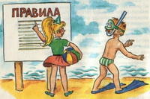

Открытые водоемы, безусловно, источник опасности, и поэтому осторожность при купании и плавании вполне оправдана. Купаться следует в солнечную, безветренную погоду при температуре воздуха не менее 20-23 градуса тепла, воды - 17-19 градусов. Лучшее время суток для купания - 8-10 часов утра и 17-19 часов вечера. Не следует купаться раньше, чем через час-полтора после приема пищи. Взрослые должны ознакомить детей с правилами безопасности на водных объектах, прежде чем дети отправятся в лагеря, туристические походы, пикники. Умение хорошо плавать - одна из важнейших гарантий безопасного отдыха на воде, но помните, что даже хороший пловец должен соблюдать постоянную осторожность, дисциплину и строго придерживаться правил поведения на воде. Не отплывайте далеко от берега, не заплывайте за предупредительные знаки. Купайтесь в специально отведенных и оборудованных для этого местах. Входите в воду осторожно, медленно, когда вода дойдет вам до пояса, остановитесь и быстро окунитесь. Никогда не плавайте в одиночестве, особенно, если не уверены в своих силах. Не подавайте ложных сигналов бедствия. Следите за играми детей даже на мелководье. Учиться плавать дети могут только под контролем взрослых. При преодолении водоемов на лодках несовершеннолетние должны быть в спасательных средствах.

**Правила безопасного поведения на воде:**

* Купаться только в специально оборудованных местах
* Не нырять в незнакомых местах
* Не заплывать за буйки
* Не приближаться к судам
* Не хватать друг друга за руки и ноги во время игр на воде
* Не умеющим плавать купаться только в специально оборудованных местах глубиной не боле 1,2 метра

**При пользовании лодкой, катамараном, скутером запрещается:**

* Оправляться в путь без спасательного жилета
* Отплывать далеко от берега
* Вставать, переходить и раскачиваться в лодке
* Нырять с лодки
* Залезать в лодку через борт

**Если тонет человек:**

* Сразу громко зовите на помощь: «Человек тонет!»
* Попросите вызвать спасателей и «скорую помощь»
* Бросьте тонущему спасательный круг, длинную веревку с узлом на конце
* Если хорошо плаваете, снимите одежду и обувь и вплавь доберитесь до тонущего
* Заговорите с ним. Если услышите адекватный ответ, смело подставляйте ему плечо в качестве опоры и помогите доплыть до берега. Если же утопающий находится в панике, схватил вас и тащит за собой в воду, применяйте силу. Если освободиться от захвата вам не удается, сделайте глубокий вдох и нырните под воду, увлекая за собой спасаемого. Он обязательно отпустит вас. Если утопающий находится без сознания, можно транспортировать его до берега, держа за волосы

**Если тоните сами:**

* Не паникуйте
* Снимите с себя лишнюю одежду, обувь, кричите, зовите на помощь
* Перевернитесь на спину, широко раскиньте руки, расслабьтесь, сделайте несколько глубоких вдохов
* Прежде, чем пойти купаться, не забудьте взять с собой английскую булавку. Она поможет вам, если в воде начнутся судороги. Если же у вас свело ногу, а булавки при себе нет, ущипните несколько раз икроножную мышцу. Если это не помогает, крепко возьмитесь за большой палец ноги и резко выпрямите его. Плывите к берегу

**Вы захлебнулись водой:**

* Не паникуйте, постарайтесь развернуться спиной к волне
* Прижмите согнутые в локтях руки к нижней части груди и сделайте несколько резких выдохов, помогая себе руками
* Затем очистите от воды нос и сделайте несколько глотательных движений
* Восстановив дыхание, ложитесь на живот и двигайтесь к берегу
* При необходимости позовите людей на помощь

**Правила оказания помощи при утоплении:**

* Перевернуть пострадавшего лицом вниз, опустить голову ниже таза
* Очистить ротовую полость
* Резко надавить на корень языка
* При появлении рвотного и кашлевого рефлексов – добиться полного удаления воды из дыхательных путей и желудка.
* Если нет рвотных движений и пульса – положить на спину и приступить к реанимации (искусственное дыхание, непрямой массаж сердца). При появлении признаков жизни – перевернуть лицом вниз, удалить воду из легких и желудка
* Вызвать "скорую помощь"

**Помните!**

**Только неукоснительное соблюдение мер безопасного поведения на воде может предупредить беду.**

Старший государственный инспектор – руководитель Старорусского, Парфинского и Поддорского районов Центра ГИМС ГУ МЧС России по Новгородской области Кондратьев А.О.

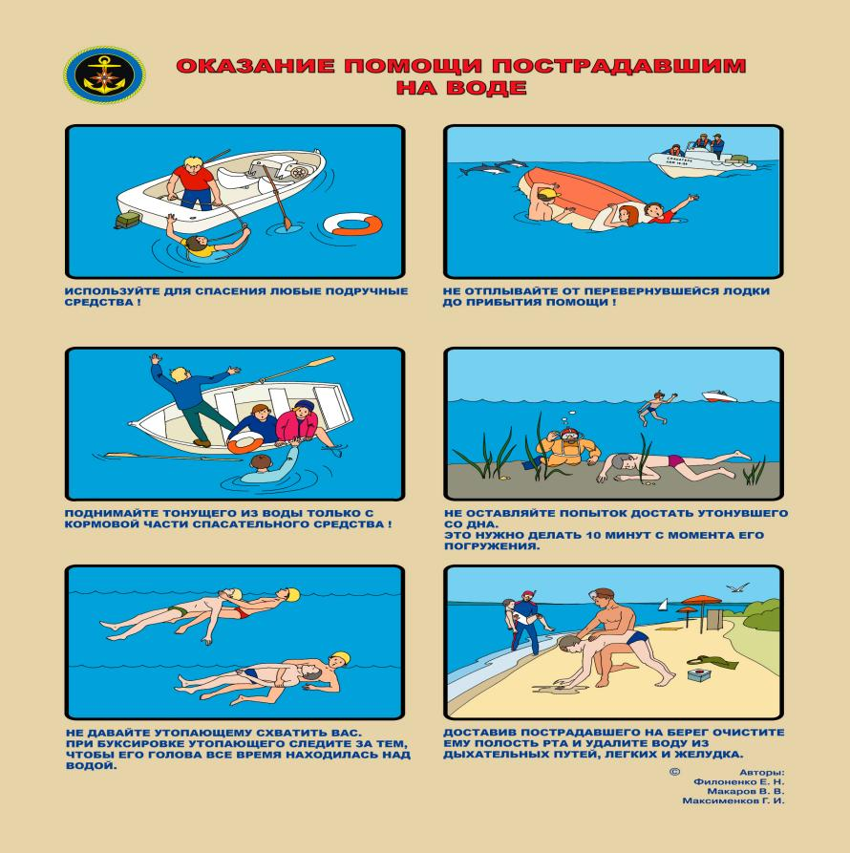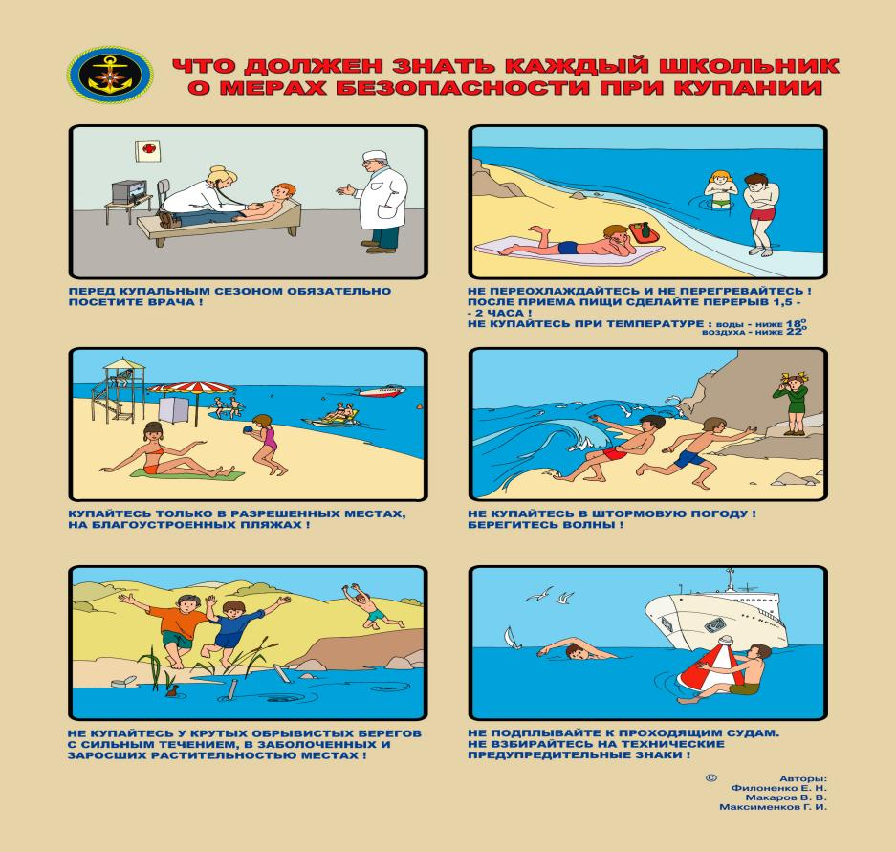

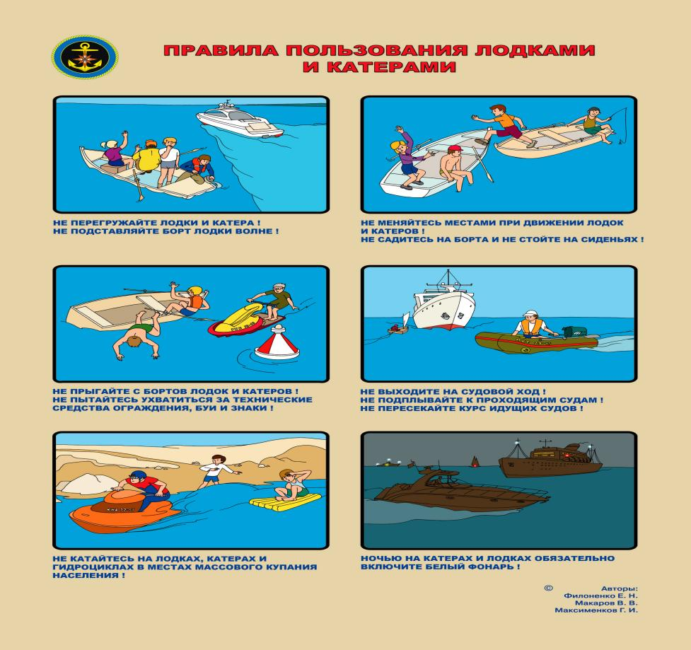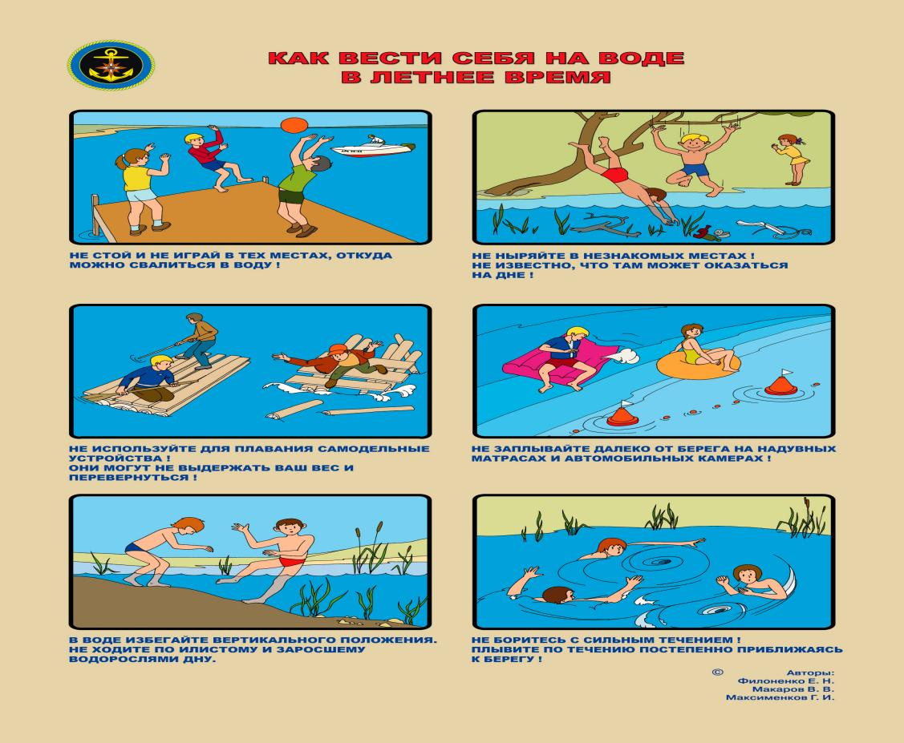

**Российская Федерация**

**Новгородская область Старорусский район**

**АДМИНИСТРАЦИЯ ВЗВАДСКОГО СЕЛЬСКОГО ПОСЕЛЕНИЯ**

**П О С Т А Н О В Л Е Н И Е**

от 18.06.2021 № 39

д. Взвад

|  |
| --- |
| **О внесении изменений в муниципальную программу Взвадского сельского поселения «Организация благоустройства территории и содержания объектов внешнего благоустройства на территории Взвадского сельского поселения**  **на 2014-2023 годы»** |

В соответствии с Федеральным законом от 06.10.2003 года №131-ФЗ «Об общих принципах организации местного самоуправления в Российской Федерации», Администрация Взвадского сельского поселения

**ПОСТАНОВЛЯЕТ:**

1. Внести следующие изменения в муниципальную Программу Взвадского сельского поселения «Организация благоустройства территории и содержания объектов внешнего благоустройства на территории Взвадского сельского поселения на 2014-2023 годы», утвержденную постановлением Администрации Взвадского сельского поселения от 11.11.2013 №111:

1.1. В паспорт муниципальной Программы «Организация благоустройства территории и содержания объектов внешнего благоустройства на территории Взвадского сельского поселения на 2014-2023 годы», утверждённую постановлением Администрации Взвадского сельского поселения № 111 от 11.11.2013 внести следующие изменения:

1.1.1. изложить пункт 6. Объемы и источники финансирования муниципальной программы в целом и по годам реализации в следующей редакции:

|  |  |  |  |  |  |  |  |  |  |
| --- | --- | --- | --- | --- | --- | --- | --- | --- | --- |
| Год | областной   бюджет |  |  | |  |  | |  | |
| федеральный   бюджет | | бюджет муниципального района | бюджеты поселений | | внебюджетные средства | | всего |
| 1 | 2 | 3 | | 4 | 6 | | 7 | | 8 |
| 2014 | 0 | 0 | | 0 | 242,6 | | 0 | | 242,6 |
| 2015 | 0 | 0 | | 0 | 463,7 | | 0 | | 463,7 |
| 2016 | 0 | 0 | | 0 | 421,5 | | 0 | | 421,5 |
| 2017 | 40,4 | 0 | | 0 | 583,6 | | 0 | | 624,0 |
| 2018 | 108,2 | 0 | | 0 | 473,9 | | 0 | | 582,1 |
| 2019 | 751,5 | 0 | | 0 | 560,6 | | 0 | | 1312,1 |
| 2020 | 565,4 | 289,8 | | 0 | 376,8 | | 49,5 | | 1281,5 |
| 2021 | 979,0 | 0 | | 0 | 502,6 | | 154,0 | | 1635,6 |
| 2022 | 0 | 0 | | 0 | 248,6 | | 0 | | 248,6 |
| 2023 | 0 | 0 | | 0 | 89,4 | | 0 | | 89,4 |
| **Всего** | 2444,5 | 289,8 | | 0 | 3963,3 | | 203,5 | | 6901,1 |

1.1.2. изложить таблицу Мероприятия муниципальной программы «Организация благоустройства территории и содержания объектов внешнего благоустройства на территории Взвадского сельского поселения на 2014-2023 годы» в следующей редакции:

**Мероприятия муниципальной программы «Организация благоустройства территории и содержания объектов внешнего благоустройства на территории Взвадского сельского поселения на 2014-2023 годы»**

|  |  |  |  |  |  |  |  |  |  |  |  |  |  |  |  |
| --- | --- | --- | --- | --- | --- | --- | --- | --- | --- | --- | --- | --- | --- | --- | --- |
| N п/п | Наименование мероприятия | Исполнитель | Срок реализации | Целевой показатель (номер целевого показателя из паспорта муниципальной программы) | Источник финанси-рования | Объем финансирования по годам (тыс. руб.) | | | | | | | | | |
| 2014 | 2015 | 2016 | 2017 | 2018 | 2019 | 2020 | 2021 | 2022 | 2023 |
| 1 | 2 | 3 | 4 | 5 | 6 | 7 | 8 | 9 | 10 | 11 | 12 | 13 | 14 | 15 | 16 |
| 1. | Реализация подпрограммы «Уборка и озеленение территории Взвадского сельского поселения на 2014-2023 годы » | Администрация Взвадского сельского поселения | 20142023 - | 1.1.1-1.1.10 | бюджет сельского поселения  Областной бюджет  Внебюджетные средства | 0 | 97,8 | 79,7 | 239,9 | 238,2 | 47,1 | 94,7  421,8 | 122,6  500,0  100,0 | 10,0 | 10,0 |
| 2. | Реализация подпрограммы «Освещение улиц на территории Взвадского сельского поселения на 2014-2023 годы» | Администрация Взвадского сельского поселения | 2014-2023 | 1.2.1-1.2.2 | бюджет сельского поселения  Областной бюджет | 218,5 | 287,6 | 298,6 | 336,3 | 321,8 | 250,5 | 161,2  48,4 | 219,0 | 68,6 | 59,4 |
| 3. | Реализация подпрограммы «Содержание и ремонт мест захоронения на территории Взвадского сельского поселения на 2014-2023 годы | Администрация Взвадского сельского поселения | 2014-2023 | 1.3.1-1.3.4 | бюджет Взвадского сельского поселения  областной бюджет | 0 | 48,6 | 43,2 | 47,8 | 5,2 | 50,0  51,5 | 5,4 | 20,0  59,0 | 10,0 | 10,0 |
| 4. | Реализация подпрограммы  «Энергосбережение и повышение энергетической эффективности на территории Взвадского сельского поселения на 2014-2023 годы» | Администрация Взвадского сельского поселения | 2014-2023 | 1.4.1-1.4.2 | бюджет Взвадского сельского поселения  областной бюджет | 20 | 30 | 0 | 0,0 | 16,9 | 213,0  700,0 | 0 | 15,0 | 10,0 | 10,0 |
| 5 | Реализация подпрограммы «Комплексное развитие территории Взвадского сельского поселения на 2020-2023 годы» | Администрация Взвадского сельского поселения | 2020-2023 | 2.1.1 | Бюджет Взвадского сельского поселения  Областной бюджет  Федеральный бюджет  Внебюджетные средства | 0 | 0 | 0 | 0 | 0 | 0 | 115,5  95,2  289,8  49,5 | 126,0  420,0  54,0 | 150,0 | 0 |

1.2. Внести изменения в паспорт муниципальной подпрограммы **«Уборка и озеленение территории Взвадского сельского поселения на 2014-2023 годы»** муниципальной программы Взвадского сельского поселения «Организация благоустройства территории и содержания объектов внешнего благоустройства на территории Взвадского сельского поселения на 2014-2020 годы» заменив:

1.2.1. изложить пункт 4. «Объемы и источники финансирования подпрограммы в целом и по годам реализации» подпрограммы в следующей редакции:

|  |
| --- |
| Год |
| областной   бюджет | федеральный   бюджет | бюджет муниципального района | бюджет поселений | внебюджетные средства | всего |
| 1 | 2 | 3 | 4 | 5 | 6 | 7 |
| 2014 | 0 | 0 | 0 | 21,7 | 0 | 21,7 |
| 2015 | 0 | 0 | 0 | 97,8 | 0 | 97,8 |
| 2016 | 0 | 0 | 0 | 79,7 | 0 | 79,7 |
| 2017 | 0 | 0 | 0 | 239,9 | 0 | 239,9 |
| 2018 | 0 | 0 | 0 | 238,2 | 0 | 238,2 |
| 2019 | 0 | 0 | 0 | 47,1 | 0 | 47,1 |
| 2020 | 421,8 | 0 | 0 | 94,7 | 0 | 516,5 |
| 2021 | 500,0 | 0 | 0 | 122,6 | 100,0 | 722,6 |
| 2022 | 0 | 0 | 0 | 10,0 | 0 | 10,0 |
| 2023 | 0 | 0 | 0 | 10,0 | 0 | 10,0 |
| ВСЕГО | 921,8 | 0 | 0 | **961,7** | **100,0** | **1983,5** |

1.2.2. изложить таблицу мероприятия подпрограммы **«Уборка и озеленение территории Взвадского сельского поселения на 2014-2023 годы»** в следующей редакции:

**Мероприятия подпрограммы «Уборка и озеленение территории Взвадского сельского поселения на 2014-2023 годы»**

|  |  |  |  |  |  |  |  |  |  |
| --- | --- | --- | --- | --- | --- | --- | --- | --- | --- |
| п/п | Наименование мероприятия | Исполнитель мероприятия | Срок реализации | Целевой показатель (номер целевого показателя из паспорта подпрограммы) | Источник финансирования | Объем финансирования по годам (тыс. руб.) | | | |
| 2014 | 2015 | 2016 | 2017 2018 2019 2020 2021 2022 2023 |
| 1 | 2 | 3 | 4 | 5 | 6 | 7 | 8 | 9 | 10 11 12 13 14 15 16 |
| **1.** | **Задача1. Уборка и озеленение территории Взвадского сельского поселения 2014-2020 годы** | | | | | | | |  |
| 1.1 | скашивание травы | Администрация Взвадского сельского поселения | 2014-2023 годы | 1.1 | Бюджет сельского поселения | 0 | 0 | 11,0 | 15,0 2,0 10,4 0 0 0 1,0 |
| 1.3 | Вывоз мусора | Администрация Взвадского сельского поселения | 2014-2023 годы | 1.3 | Бюджет сельского поселения |  |  |  | 36,7 40,6 52,6 10,0 10,0 |
| 1.4 | Обустройство зоны отдыха на территории территориального общественного самоуправления «улица Заводская», в рамках реализации проекта местной инициативы граждан, на основании Протокола общего Собрания жителей ТОС «улица Заводская» от 23.03.2017 №1, шт. | Администрация Взвадского сельского поселения | 2014-2023 годы | 1.4 | Бюджет сельского поселения  Областной бюджет |  |  |  | 59,0 0 0 0 0  40,4 |
| 1.5 | Обустройство зоны отдыха на территории территориального общественного самоуправления «улица Речная», в рамках реализации проекта местной инициативы граждан, на основании Протокола общего Собрания жителей ТОС «улица Речная» от 23.11.2017 №1, шт. | Администрация Взвадского сельского поселения |  | 1.5 | Бюджет поселения  Областной бюджет |  |  |  | 30,0 0 0 0 0 0  54,1 |
|  |  |  |  |  |  |  |  |  |  |
| 1.6 | Замена окон в здании МАУ Взвадский СДК, расположенного по адресу: Новгородская область, Старорусский район, д.Взвад, ул. Заводская, д.1,  шт., в соответствии с решением собрания членов ТОС «улица Заводская» от 26.02.2018 года | Администрация Взвадского сельского поселения |  | 1.6 | Бюджет поселения  Областной бюджет |  |  |  | 10,0 0 0 0 0 0  54,1 |
|  |  |  |  |  |  |  |  |  |  |
| 1.7 | Приобретение и установка детской площадки на территории ТОС «улица Никольская», в рамках реализации проекта местной инициативы граждан | Администрация Взвадского сельского поселения | 2019 | 1.7 | Бюджет поселения |  |  |  | 0 |
| 1.8 | Благоустройство спортивной площадки на территории ТОС «улица Взвадская», приобретение и установка спортивной конструкции, в рамках реализации проекта местной инициативы граждан | Администрация Взвадского сельского поселения | 2019 | 1.8 | Бюджет поселения |  |  |  | 0 |
| 1.9 | Ремонт кровли здания Взвадского сельского Дома культуры, расположенного по адресу: Новгородская область, старорусский район, д.Взвад, ул. Заводская, д.1, в рамках реализации проекта местной инициативы граждан | Администрация Взвадского сельского поселения | 2019 | 1.9 | Бюджет поселения |  |  |  | 0 |
| 1.10 | Обустройство зоны отдыха на территории территориального общественного самоуправления «деревня Отвидино», в рамках реализации проекта местной инициативы граждан | Администрация Взвадского сельского поселения | 2020 | 1.10 | Бюджет поселения  Областной бюджет |  |  |  | 20,0  69,5 |
| 1.11 | Организация работ, связанных с предотвращением влияния ухудшения экономической ситуации на развитие отраслей экономики, с профилактикой и устранением последствий распространения коронавирусной инфекции | Администрация Взвадского сельского поселения | 2020 | 1.11 | Областной бюджет  Местный бюджет |  |  |  | 61,7  32,0 |
| 1.12 | Установка контейнерных  площадок на территории поселения | Администрация Взвадского сельского поселения | 2020 | 1.12 | Областной бюджет |  |  |  | 110,0 |
| 1.13 | Приобретение и установка элементов благоустройства (беседки, скамейки, урны) на территории поселения | Администрация Взвадского сельского поселения | 2020 | 1.13 | Областной бюджет |  |  |  | 119,0 |
| 1.14 | Установка оконных блоков МАУ Взвадский СДК | Администрация Взвадского сельского поселения | 2020 | 1.14 | Областной бюджет |  |  |  | 61,6 |
| 1.15 | Установка тренажеров в д.Подборовка «Спорт для всех!» в рамках проекта поддержки местных инициатив | Администрация Взвадского сельского поселения | 2021 | 1.15 | Местный бюджет  Областной бюджет  Внебюджетные средства |  |  |  | 70,0  500,0    100,0 |

**1.2.** Внести изменения в паспорт муниципальной подпрограммы **«Содержание мест захоронения и организация ритуальных услуг на территории муниципального образования Взвадское сельское поселение на 2014-2023 годы»**  муниципальной программы Взвадского сельского поселения «Организация благоустройства территории и содержания объектов внешнего благоустройства на территории Взвадского сельского поселения на 2014-2023 годы» заменив:

1.2.1. изложить пункт 4. «Объемы и источники финансирования подпрограммы в целом и по годам реализации (тыс.руб.)» в следующей редакции:

|  |
| --- |
| Год |
| областной бюджет | федеральный бюджет | бюджет муниципального района | бюджет поселений | Внебюджетные средства | всего |
| 1 | 2 | 3 | 4 | 5 | 6 | 7 |
| 2014 |  |  |  | 0 |  | 0 |
| 2015 |  |  |  | 48,6 |  | 48,6 |
| 2016 |  |  |  | 43,2 |  | 43,2 |
| 2017 |  |  |  | 47,8 |  | 47,8 |
| 2018 |  |  |  | 5,2 |  | 5,2 |
| 2019 | 51,5 |  |  | 50,0 |  | 101,5 |
| 2020 |  |  |  | 5,4 |  | 5,4 |
| 2021 | 59,0 |  |  | 20,0 |  | 79,0 |
| 2022 |  |  |  | 10,0 |  | 10,0 |
| 2023 |  |  |  | 10,0 |  | 10,0 |
| Всего | 110,5 |  |  | 240,2 |  | 350,7 |
|  |  |  |  |  |  |  |

1.2.2. изложить таблицу мероприятия подпрограммы **«Содержание мест захоронения и организация ритуальных услуг на территории муниципального образования Взвадское сельское поселение на 2014-2023 годы»**  в следующей редакции:

**Мероприятия подпрограммы «Содержание мест захоронения и организация ритуальных услуг на территории муниципального образования Взвадское сельское поселение на 2014-2023 годы»**

|  |  |  |  |  |  |  |  |  |  |  |  |  |  |  |  |  |
| --- | --- | --- | --- | --- | --- | --- | --- | --- | --- | --- | --- | --- | --- | --- | --- | --- |
| N  п/п | Наименование мероприятия | Исполнитель мероприятия | Срок реализации | Целевой показатель (номер целевого показателя из паспорта подпрограммы) | | Источник финансирования | Объем финансирования по годам (тыс. руб.) | | | | | | | | | |
| 2014 | 2015 | 2016 | 2017 | 2018 | 2019 | 2020 | 2021 | 2022 | 2023 |
| 1 | 2 | 3 | 4 | 5 | | 6 | 7 | 8 | 9 | 10 | 11 | 12 | 13 |  |  |  |
| **1.** | Задача 1. «Содержание и ремонт мест захоронения на территории Взвадского сельского поселения на 2014-2023 годы» | | | | | | | | | | | | | | | |
| 1.1. | Содержание мест захоронения, шт. | Администрация поселения | 2014-2023 годы | | 1.1. | Бюджет поселения | 0 | 0 | 43,2 | 47,8 | 5,2 | 0 | 5,4 | 0 | 10,0 | 10,0 |
| 1.2. | Количество заключенных договоров на вывоз мусора | Администрация поселения | 2014-2023 годы | | 1.2 | Бюджет поселения | 0 | 0 | 0 | 0 | 0 | 0 | 0 | 0 | 0 | 0 |
|  |  |  |  | |  |  |  |  | - |  |  |  |  |  |  |  |
| 1.3 | Спиливание деревьев | Администрация поселения | 2014-2023 годы | | 1.3 | Бюджет поселения | - | 48,6 | 0 | 0 | 0 | 0 | 0 | 0 | 0 | 0 |
| 1.4 | Благоустройство гражданского кладбища на территории ТОС «улица Ильменская», в рамках реализации проекта местной инициативы граждан, шт. | Администрация поселения | 2014-2023 годы | | 1.4 | Бюджет поселения  Областной бюджет |  |  |  |  |  | 50,0  51,5 |  |  |  |  |
| 1.5 | Благоустройство гражданского кладбища на территории ТОС «улица Взвадская», в рамках реализации проекта местной инициативы граждан, шт. | Администрация Взвадского сельского поселения | 2021 | | 1.5 | Местный бюджет  Областной бюджет |  |  |  |  |  |  |  | 20,0  59,0 | 0 | 0 |

2. Контроль за выполнением постановления оставляю за собой.

3. Опубликовать настоящее постановление в муниципальной газете «Взвадский вестник».

**Заместитель Главы администрации И.Ю. Костина**

Муниципальная газета Адрес редакции-издателя Номер газеты подписан к печати

18.06.2021 в 10.00 часов

«Взвадский вестник» 175219 д. Взвад

Новгородская область Тираж – 5 экземпляров

Старорусский район

ул. Центральная, д. 1 Материалы этого выпуска

E-mail: admvzvad2@yandex.ru публикуются бесплатно

Главный редактор: С.В. Колесова

Телефон: 72-944 Факс: 72-944